检测报告公开信息表
报告编号 | BPT2024280(ZJCY)
受检单位名称 | 江苏指南润滑液压科技有限公司
单位地址 | 江苏启东经济开发区华石路818号
联系人 | 李辰慰
技术服务项目组人员 | 赵宏飞、徐俊、冯前程、成军军、徐晓圆、沈琪、孙娜
现场调查日期及人员 | 2024.10.15 | 赵宏飞、徐俊
现场采样检测日期、人员 | 2024.11.14 | 徐俊、冯前程
受检单位陪同人 | 李辰慰
现场调查照片 | 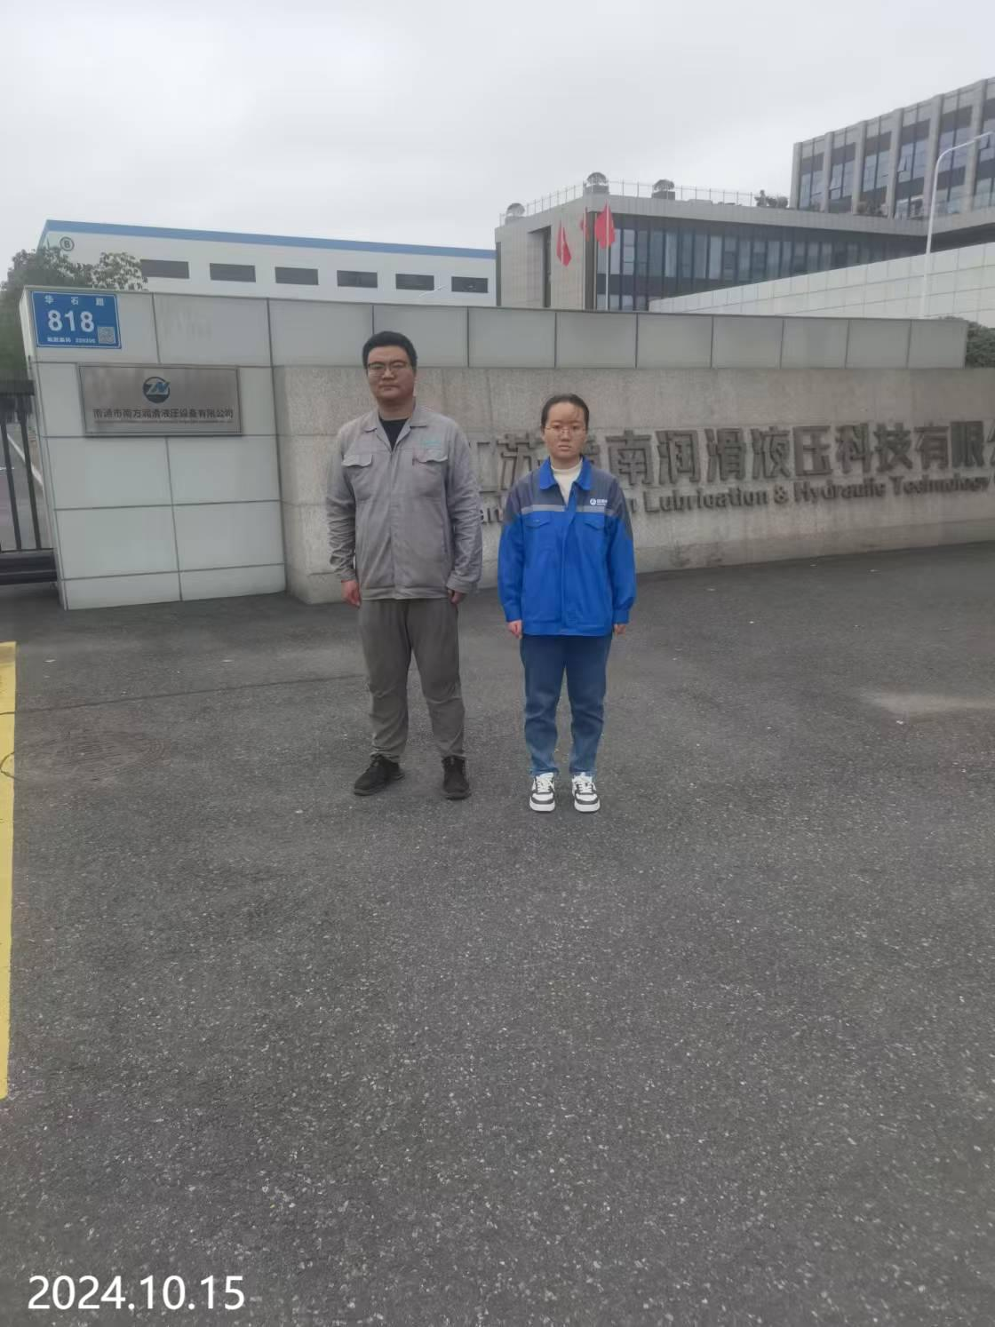
现场采样检测照片 | 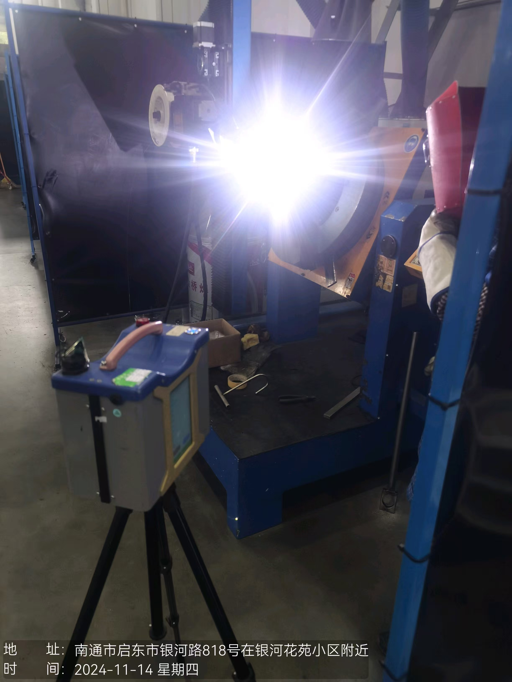 | 